koncept_________________________________________:::::_

“Ljeto na Gradini” je tradicionalna manifestacija koja se ove godine održava po deveti put i to na jedinstvenom povijesnom prostoru Trsatske gradine u Rijeci.

Novitet u promišljanju programskog sadržaja ove će godine činiti konceptualni program koji Trsatsku gradinu promatra kroz platformu ambijentalnog prostora s jedinstvenim arhitektonskim sadržajem.

Upravo jedinstvenost prostora odredila je smjer prilikom razrade konceptualnog programa koji će biti uprizoren na više jedinstvenih prostora Gradine i na taj će se način očitovati povezanost inovativnog i originalnog sadržaja s ovim jedinstvenim prostorom.

Sedam originalnih tematsko - konceptualnih programa za cilj ima prezentaciju, pozicioniranje i komunikaciju, a u budućnosti oplemenjivanje i nadogradnju platforme sadržaja kako bi se pozicionirao prepoznatljiv sadržaj unutar svoje domene djelovanja, a sve s ciljem privlačenja i edukacije posjetitelja te valoriziranjem turističkog sadržaja kroz svoje segmente.

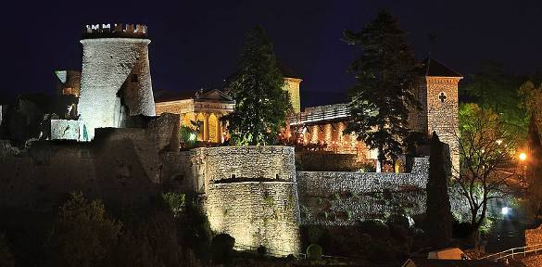

Kalendar programa
Ljeto na Gradini 2014.

srpanj_______________________________________

15.07. - "Otvaranje Ljeta na gradini" - "1000 svijeća na Gradini"

"1000 svijeća na Gradini" je jedinstveno ambijentalno – scenska manifestacija koja posjetiteljima pruža jedinstven ugođaj plamenom obasjanih zidina.
Na prostoru gradine bit će postavljene skulpture čija je osnovna tematika vosak i svijeće te će tako tvoriti jedan novi konceptualno vizualni projekt. Uz sam osnovni sadržaj vezat će se i ambijentalo instrumentalna glazba.



17.07. - Kazališna predstava Zagrebačkog glumačkog ateljea – "Ja koja imam nevinije ruke"

Popularna monodrama Zagrebačkog glumačkog ateljea u izvedbi glumice Vesne Tominac Matačić i u režiji Ivana Lea Lema koja govori o najzanimljivijim djelovima života Vesne Parun, jedne od najznačajnijih hrvatskih književnica. Predstava je premijeru doživjela početkom godine, a vrlo pozitivna kritika struke i javnosti potvrdila je kvalitetu dugo najavljivane predstave.



19.07. - Plesnjak uz Big Band Josipa Forembachera

Plesnjak je večer plesa namijenjena svima koji žele i vole plesati... Za glazbenu podlogu plesnjaka zadužen je Big Band Josipa Forembachera koji u punom sastavu broji 18 članova s repertoarom plesne glazbe od klasičnih plesova poput valcera i polki preko latino ritmova kao što su rumba, salsa i samba pa do modernih plesova poput jive-a, cha-cha i rocka, a sve aranžirano za big band.

23.07. - Glazbeno - poetski perforamans Riccarda Staraja i Midnight blues benda "Big bang osobne misije"

Glazbeno - scenski performans u svrhu promocije nove knjige pjesma i glazbenog albuma Riccarda Staraja i njegovog Midnight Blues benda. Riccardo Staraj član je Društva hrvatskih književnika, autor desetak knjiga i tri cd-a, multimedijalni umjetnik, putopisac i novinar.
Njegov je performans kombinacija polupjevane ekspresivne poezije, garažnog bluesa, rocka i jazza, a sve skupa okrunjeno video uradcima Marina Aničića. Zanimljivost performansa je što Staraj izvodi pjesme na hrvatskom i talijanskom jeziku.

24.07. - Kazališna predstava Ri Teatra – "Hetero parada"

Nova komedija Ri Teatra bavi se paradoksalnim promišljanjem o homoseksualizmu i heteroseksualizmu te donosi publici već poznate situacije ali na potpuno nepoznati način.
Redatelj predstave je Bojan Lakoš, a igraju Tomislav Vičević, Hrvoje Zubčić i Jakov Horvat. Prve kritike publike i struke govore da je ovo najnoviji hit Ri Teatra koji je praizvedbu doživio početkom travnja 2014.

26.07. - "Titanic"

Tematsko - scenska manifestacija bazirana na uprizorenju posljednje večeri na slavnom brodu Titanic odnosno poveznici grada Rijeke i Titanica preko oceanskog parobroda Carpathia koji je vozio na ruti New York - Rijeka i koji je prvi pristigao u pomoć Titanicu.
Posjetitelji će se imati prilike fotografirati na replici prove broda po uzoru na prizor iz filma, moći će pogledati izložbene eksponate, a kostimirani statisti, orkestar, scenografski elementi i posluživanje večere ono su što će posjetitelje uvući u večer potonuća broda.



28.07. - Kazališna predstava glumačke družine Histrion – "Partija remija"

Tragikomedija "Partija remija" u režiji Zlatka Svibena nastala je po Pulitzerom nagrađenom predlošku američkog dramatičara Donalda L. Coburna. Radnja teksta smještena je u starački dom i govori o izazovima treće životne dobi i to u interpretaciji histrionskih doajena Žarka Potočnjaka i Branke Cvitković. Premjera ove predstave održana je početkom godine u Zagrebu.

30.07. - Mario Šimunović i prijatelji

Koncertni nastup renomiranog gitariste Marija Šimunovića uz vokalnu pratnju Zdenke Zibert i istaknutih multi-instrumentalista koji će izvezti glazbeni program latino američkog karaktera te ruskih instrumentalnih i vokalnih romansi i ciganskih napjeva.

kolovoz_______________________________________

03.08. - "Taste & Music" – koncertni nastup Klape Cambi

Manifestacija temeljena na pripremi i originalnom posluživanju hrane u različitim oblicima i formama i to na različitim ambijentalnim prostorima Trsatske gradine.
Putovanje okusima zamišljeno je da se posjetitelje manifestacije uz pratnju domaćina provede kroz prostor Trsatske gradine gdje će na više zanimljivih lokacija biti smješteni punktevi s posluženom hranom i shodno posluženoj tematici hrane prigodna degustacijska pića.

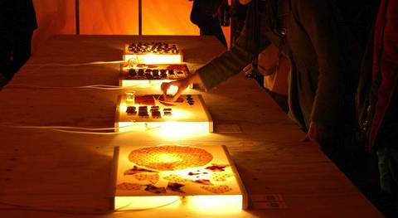

Drugi dio manifestacije vezan je uz koncertni nastup jedne od najpriznatijih hrvatskih klapa Klape Cambi iz Kaštel Kambelovca koja će posjetitelje provesti kroz zanimljiv glazbeni repertoar klapskog pjevanja.

Klapa Cambi iza sebe ima 30 tak godina djelovanjai i nebrojeno mnogo glazbenih nagrada te hitova kao što su: Ne more mi bit, Kriva karta, Dugo nije pala kiša, Popucale rebatine, Od zipke do križa, Sad kada došla si…

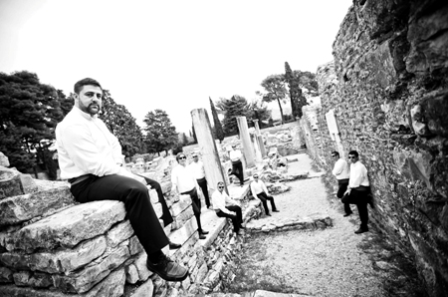

05.08. - "Live on street" – glazbeni nastup na različitim lokacijama Gradine
tro MR.M

Uz zvukove jazza i smooth jazza, trio MR.M stvara ugodnu atmosferu. Čine ga Mihael Sečen za mikrofonom, Miro Gugić za gitarom i Rajko Ergić za saksofonom. Svojim su radom započeli 2010. godine sa željom da njihova glazba stvara opuštajući ambijent. Svaki član ovog tria aktivno surađuje i s drugim priznatim glazbenicima.

10.08. - Zijah Sokolović – monodrama “Međuigre 0-24″

Monodrama govori o zabavnom i promišljenom spletu malih životnih priča kojima autor želi dodirnuti besmislenost i manjak logike čitavog ljudskog djelovanja budući da je čovjek uhvaćen u zamku suvremenog života i usamljenosti kao prirodnog stanja.
“Međuigre“ su sastavljene od 180 razmišljanja o naizgled nevažnim stvarčicama u životu koje se svakome od nas zbivaju između „velikih“, „bitnih“ i „neodgodivih“ koraka. Te sitnice i propuštene šanse koji se nikada više neće ponoviti predstavljaju bitan dio života, a što smo stariji sve više žalimo za njima i kajemo se jer nismo imali vremena – bilo za ljubav bilo za popravak zuba.

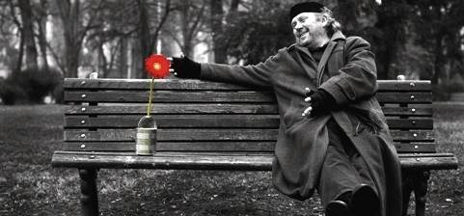

12.08. - "Live on street" – glazbeni nastup na različitim lokacijama Gradine
"ZM Loose trio"

Hrvatsko - talijanski trio s vrhunskim instrumentalistima koji svojim bogatim i nestandardnim instrumentarijem stvaraju jedinstvene zvučne teksture. Njihovu glazbu možemo okarakterizirati kao "jazz & world music" baziran na autorskim kompozicijama članova sastava i tradicionalnom glazbom. Trio čine Zoran Majstorovic - el. guitar, oud, Simone Serafini - doublebass, electric bass i Dario Carnovale - drums, percussion, rhodes.

19.08. - "Live on street" – glazbeni nastup na različitim lokacijama Gradine
"Memento band"

mEmenTo je riječki peteročlani bend osnovan 2008. godine. Članovi benda u sastavu, Nataša Uljan – vokal, Miroslav Gugić – bas gitara, Kristian Novak – klavijature, Vanja Vitezić – udaraljke i Edin Botić - bubnjevi, pažljivo su pretočili svoje višegodišnje iskustvo u muziciranju na mnogim projektima u jedinstvenu glazbenu fuziju "popastog jazza" s elementima funka i soula.

23.08. - "City 45 20" – modno - scenska manifestacija

Koncept modnog događanja pružio bi odmak od postojećih modnih događanja, a Gradina bi postala prostor za prezentaciju i edukaciju različitih segmenata modnog svijeta.
Modni razgovori uz kavu sa stilistima i dizajnerima, prezentacije make up artista i sajam nakita samo su neki od segmenata događanja. Umjesto klasične modne revije bila bi uprizorena revija na platnu u digitalnoj formi snimljena predhodno na najzanimljivijim lokacijama po gradu i popraćena performerima.



26.08. - "Live on street" – glazbeni nastup na različitim lokacijama Gradine
"Alba & Leo"

Alba & Leo je glazbeni duo kojeg sačinjavaju pjevačica Alba Nacinovich i gitarist Leo Škec. Iza sebe imaju čitav niz uspješnih nastupa u zemlji i inozemstvu, od malih klubova do velikih festivalskih pozornica. Osim po repertoaru kojeg sačinjavaju originalne obrade pop, rock i jazz klasika te autorske skladbe, prepoznatljivi su po bogatim aranžmanima koje dobivaju koristeći tehniku nasnimavanja u živo vokala i gitare.

28.08. - "Ri lit na Gradini" – književna večer

Predstavljanje i čitanje kniževnosti od strane književne skupine Ri lit u ambijentalnom okruženju Trsatske gradine.
Ri lit je neformalna skupina autora iz Rijeke sastavljena od renomiranih riječkih književnih autora, koja se je po prvi puta predstavila u siječnju 2013. godine na Noći velikog čitanja. Iako nije programatski povezana, ova skupina vrlo suvereno predstavlja riječku književnu scenu, a obilježava je individualan pristupim književnoj praksi, vrlo aktivno sudjelujući u književnom i društvenom životu kroz mnoge kanale.

30.08. - "Light Transformation Gradina"

Ambijentalno – tematska manifestacija bazirana na transformaciji svijetla na prostoru cijele Gradine, odnosno na svjetlosnom oplemenjivanju više prepoznatljivih segmenata Trsatske gradine.
Posjetitelji će tijekom večeri moći uživati u jedinstvenom vizualnom doživljaju na različitim lokacijama gradine kroz različite vizuale, oblike i forme svijetla. U spilji će biti postavljena instalacija s laserom, Mir junaka će biti osvijetljen uz pomoć više različitih svijetlosnih uređaja, zidine će biti u funkciji platforme za projiciranje, a holtikulturu će razvijati različite forme i strukture svijetla.

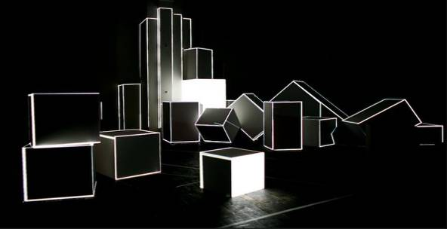

"Foto workshop"

U sklopu "Light Transformation Gradina" bit će održana i tematska radionica na temu fotografije kako bi se iskoristilo jedinstveno osvijetljenje Gradine. Radionica je koncipirana na način da će se na Trsatskoj gradini održavati predavanja i fotografiranja arhitekture, detalja i pejzaža... Polaznici će se zatim u pratnji predavača trsatskim stubama spustiti do grada gdje će imati drugu seriju fotoshootinga na temu street photography, a završni dio i pregledavanje snimljenog materijala bit će održan ponovno na Gradini

rujan_________________________________________

02.09. - "Live on street" – glazbeni nastup na različitim lokacijama Gradine
"Lela Kaplowitz - Zoran Majstorović duo"

Dvoje dobro poznatih hrvatskih jazz glazbenika Lela Kaplowitz – voice i Zoran Majstorović - guitars, effects, loops istražuju jazz repertoar izvodeći poznate jazz i bossa nova kompozicije u intimnoj formaciji dua. Spoj ovih dvaju glazbenika, njihovog glasa i gitare u koncertnom okruženju pružaju zanimljiv glazbeni doživljaj.

06.09. - "Gradina Dance Art"

Manifestacija koja je inspirirana plesom i pokretom te predstavljena javnosti kroz različite forme i oblike ove umjetnosti.
S obzirom na tematiku, odnosno sve segmente koji su sastavni dijelovi plesne umjetnosti, na prostoru Gradine će biti održana različita tematska uprizorenja s različitim koreografskim i scenografskim rješenjima odnosno cijela Gradina će postati playground kreativnog izražavanja pokretom.
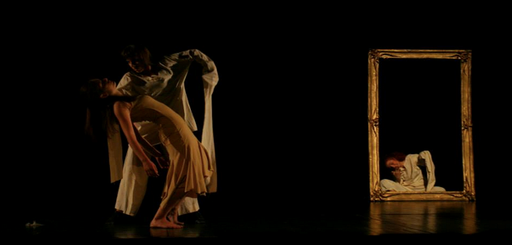

09.09. - "Live on street" – glazbeni nastup na različitim lokacijama Gradine
"Memento band"

mEmenTo je riječki peteročlani bend osnovan 2008. godine. Članovi benda u sastavu, Nataša Uljan – vokal, Miroslav Gugić – bas gitara, Kristian Novak – klavijature, Vanja Vitezić – udaraljke i Edin Botić - bubnjevi, pažljivo su pretočili svoje višegodišnje iskustvo u muziciranju na mnogim projektima u jedinstvenu glazbenu fuziju "popastog jazza" s elementima funka i soula.

12.09. - "Ri Rock na Gradini"

Predstavljanje alternativno - kulturne glazbene scene na jednom mjestu gdje će se tijekom programa na cijelom prostoru Trsatske gradine na više različitih lokacija i u različitim formama odvijati koncerti, promocije albuma i bendova te izložbe fotografija, odnosno presjek dosadašnjeg rada udruge Ri rock.



13.09. - Zatvaranje "Ljeta na Gradini"
"Neno Belan i Fiumens Mediteran Orchestra"

Unplugged koncert Neno Belana i Fiumensa kao već tradicionalni program "Ljeta na Gradini" svojevrsna je retrospektiva Belanovog opusa nastalog tijekom tridesetogodišnjeg stvaralačkog rada. Uz glazbenu podršku Fiumensa, glazbeni repertoar kojim Belan priča svoju glazbenu priču izvodi se bez struje, u novim unplugged aranžmanima koji ističu onu pravu bit pjesama – kantautorstvo i svirku. Višestruki dobitnik najuglednijih glazbenih nagrada, vrhunski autor i jedan od najpopularnijih domaćih kantautora, uz nezaobilazne Fiumense priprema posebno, intimnije iskustvo za svoju vjernu publiku.



Vedran Babić
_______:::__

